Projekt: Biopotraviny
Cíl: Žáci pochopí rozdíl mezi „ekologickými“ a „zdravými“ potravinami. Vysvětlí pojem biopotravina a uvedou důvody pro biozemědělství a biochov zvířat.

Klíčové kompetence: k řešení problémů, komunikační, personální a sociální, pracovní

Smysl projetku: Žáci by měli pochopit proč je důležitý návrat k přírodě v rovině stravování. Objeví vzájemnou provázanost chování nás lidí ke zvířatům a prostředí a toho, co se nám dostane na talíř …. a tedy „čím jsme“ (když se říká „Jste tím, co jíte).

Typ projektu: krátkodobý

Výstup: Žáci vytvoří plakát s důvody pro biopotraviny.

Popis:
- Co je zdravé?
  - Žáci vyplňují ve dvojici křížovku, kde volí mezi zdravými a nezdravými potravinami.
  - Za úkol si ke svačině na další den přinesou jogurt či jiný mléčný produkt, který mají rádi (protože je podle křížovky „zdravý“).
  - „Brainstrorming nad rčením „Jste tím, co jíte“ – učitel napíše rčení na tabuli, žádi diskutují.
  - Zamyšlení nad tím, zda doma věnují pozornost tomu, co jedí. Zda berou v úvahu zdraví a životní prostředí.

- Ochutnávka „zdravých“ potravin
  - Učitel ukáže žákům dvě jablka. Jedno je z „ekozdroje“ a druhé ze supermarketu. Žáci volí, které jablko vypadá lákavěji.
  - Společně vytvoříme dva „stánky“- supermarket a prodejnu biopotravin – žáci ochutnávají rozkrájená jablka a stoupnou ke stánku podle toho, které jablko jim více chutnalo.
  - Společně hádají, které rozkrájené jablko bylo to „hezčí“ podle chuti.
  - Vyústění:
    - vzhled biopotravin a ostatních potravin (chemické postřiky a hnojení)
    - připomínka televizní reklamy na Lipánka, kterou děti znají („Pane profesore, chemii už odzvonilo“) - jak tomu rozumí?
    - porovnání existence chemických přísad a konzervací - Žáci pročítají obaly svých jogurtů. Učitel jim dá k porovnání Biojogurty.
    - společné závěry: „Pravidlo: čím méně upravená potravina, tím bývá zdravější“. „Zelenina a ovoce pocházející z bioprodukce obsahuje v průměru o 50 procent více vitamínů, minerálních látek a dalších živin.“

- Ekofarmy
  - Společné vymezení pojmu – např. podle popisů na Biojogurtech …přísná pravidla ekologického hospodaření, jejich potraviny mívají certifikát původu a kvality, faramáři nepoužívají umělá hnojiva, pesticidy a konzervační látky.
  - Diskuze o způsobech chování zvířat na ekofarmách a ve velkochovech.
  - Ukázka obrázků života zvířat
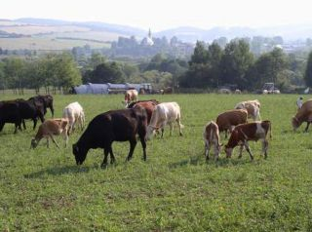
Život zvířat na ekofarmě

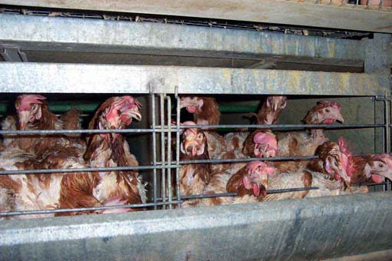
Život zvířat ve velkovýrobě
  - Doprovodné otázky např. Co byste si vybrali: žít celý život ve tmě a strachu nebo žít spokojeně ve vašem přirozeném prostředí? Kam tedy patří kráva? Na louku nebo do betonové kóje o velikosti 1 x 2 m v hale? Kam byste dali slepice? apod.
  - Vyústění:
    - Máme zájem na tom, aby zvířata žila tak, jak by měla – proč?
    - Důvody: zvířata samotná a potom také my – opět odkaz na rčení „Jste to, co jíte“ (to co dostaneme na stůl z živočišné produkce je tím, jak zvíře žilo, ovlivněné).
    - Opět porovnání jogurtů – Biojogurt je od kravičky, která se pásla určitě na louce x jiný může být od kravičky, která žije jen v betonové hale.

- Výstup projetku – propojení poznatků
Žáci v malých skupinkách přiřazují (rozstříhané) důvody pro biopotraviny pod konkrétní oblasti - našeho zdraví, přírody kolem nás a způsobů chování zvířat. Kartičky nalepí na čtvrtku, výtvarně dotvoří a vytvoří tak plakát.

3 DOBRÉ DŮVODY PRO BIOPOTRAVINY
Naše zdraví | Příroda okolo nás | Způsob chování zvířat
Biopotraviny jsou zdravější. | Na ekofarmách jsou většinou lidé, kteří dělají svou práci s láskou k přírodě. | Zvířata jsou chována ve volných výbězích bez stresu.
Biopotraviny jsou chutnější. | Ekofarmy se chovají k přírodě šetrně a ohleduplně. | Zvířata jsou krmena tím, co je pro ně přirozenou potravou.
Biopotraviny jsou kvalitnější. | Ekofarmy poskytují na svých pozemcích prostor i např. ptákům, kteří zároveň chrání pole a ničí škůdce. | Zvířata mají většinou větší péči a zdravější vývin.

- Závěry, hodnocení a aplikace do života

Žáci
      - vysvětlí pojem biopotravina,
      - uvedou důvody pro jejich volbu,
      - sebehodnotí osobní změny v pohledu na jídlo a nakupování a
      - vyjadřují závěry pro další život.

Danihelková H. a kol. Prvouka pro 2. roč. s. 42
Upraveno podle Regionální environmentální centrum pro střední a východní Evropu. Zelený balíček. s. 174
Základní info. Dostupné z WWW: < http://zdravi.centrum.cz/2007/2/7/clanky/par-duvodu-proc-jist-bio/>
Ekofarma Skené, dostupné z WWW: < http://www.obrazky.cz/detail />
Vegetariánství aneb Žij a nechej žít, dostupné z WWW: < http://www.obrazky.cz/detail />
upraveno dle Bio&Natur, magazín zdravého životního stylu. Bionatur.cz

